Національний університет «Львівська політехніка»

Кафедра програмного забезпечення

КУРСОВА РОБОТА
з дисципліни «Бази даних»
на тему:
«База даних для роботи комп'ютерної фірми»

Виконав: студент
напряму 6.050103«Програмна інженерія»
групи ПІст-22з

Керівник:
доцент кафедри програмного забезпечення, к.т.н., доцент Павич Н.Я.

Оцінка:
Національна шкала___________________
Кількість балів_______Оцінка ECTS____

Члени комісії ____________ Павич Н.Я.
(підпис)
____________ Квятковський Б.О.
(підпис)

Львів – 2017 рік
ЗМІСТ
РОЗДІЛ 1. ПОСТАНОВКА ЗАДАЧІ ОБЛІКУ діяльності комп'ютерної фірми.
  - Опис предметної області
Комп’ютерна фірма здійснює реалізацію обчислювальної техніки та послуг з її обслуговування. Фірма співпрацює з кількома гуртовими базами. Веде облік товару, що є в наявності, а також фіксує проданий товар. Кожен товар належить до однієї з категорій (процесори, материнські плати, модулі пам'яті, жорсткі диски, SSD-диски, звукові карти, корпуси, блоки живлення, джерела безперебійного живлення, мережеві фільтри та подовжувачі, інвертори, системи охолодження, багатофункціональні панелі, оптичні приводи, ТВ-тюнери, веб-камери, 3D-окуляри, клавіатури, миші, комплекти, акустичні системи, кабелі та перехідники, USB Флеш пам'ять, маршрутизатор, мережеві адаптери, комутатори, бездротові точки доступу). Періодично робить ревізію наявного товару. Проводить аналіз продаж. Проводить акції, що передбачають акційні ціни. Фірма веде облік клієнтів, персоналу, вакансій та кандидатів на роботу.
Структура фірми складається з адміністративного офісу та магазинів. Також компанія володіє складом.
Місцем роботи для директор компанії, бізнес-аналітика є офіс. Директор магазину, продавець-консультант, касир, бухгалтер, завідувач складу, супервайзер, водій працюють у магазині. На склад поставляється весь товар, отриманий від постачальників.
Загалом всі працівники діляться на дві категорії - management та sales, відповідно до обов’язків, які вони виконують.
Директор компанії, бізнес-аналітик, директор магазину, бухгалтер, супервайзер, завідувач складу відносяться до management, а продавець-консультант, касир, та водій відносяться до sales.
Використання бази даних, що відповідала б бізнес завданням фірми дозволить накопичувати дані, що утворюються в процесі діяльності фірми, видко знаходити потрібні дані та проводити їх аналіз. Створить можливість для кожного типу товарів (процесор, відеокарта) зберігати характеристики, властиві саме для цього типу. Дані про посади, працівників, товари, постачальників та клієнтів, збережені у базі, будуть слугувати одним центральним джерелом інформації, яке необхідне для забезпечення роботи магазинів при зростанні їхньої кількості та дистанційної віддаленості.
1.2. Постановка завдання
1.2.1 Загальні вимоги до бази даних та додатку.
База даних повинна зберігати інформацію про торгову діяльність компанії, дані про обіг товару а також персонал компанії. Додаток повинен мати два різних інтерфейси користувача для менеджменту та продавців і забезпечувати можливість швидкого виконання користувачами своїх повсякденних обов’язків відповідно до штатного розпису.
Користувачами додатку будуть продавці та менеджмент. Продавці виписують розхідні накладні на товар. Їм також потрібно могти додати дані про нового клієнта, якщо цей клієнт робить в магазині покупку вперше.
Менеджмент магазину буде додавати нові позиції товару у каталог товарів, наймати працівників та додавати їхні дані у базу даних через додаток, створювати усі типи документів, а також створювати акції, які будуть забезпечувати знижку на товар, до якого застосована акція.
1.3. Специфікація вимог до системи обліку комп’ютерної фірми.
1.3.1. Вступ
Програмний продукт для комп’ютерної фірми буде засобом для обліку оборотів товарів та послуг, автоматизації процесів бізнес аналізу діяльності. Продукт буде містити інформацію про кожного працівника. Продукт буде попереджати про закінчення товару. Продукт допоможе стандартизувати бізнес процеси компанії, затрачати менше часу на рутинні процеси, зменшити кількість помилок у документах та контролювати рух товарів та послуг.
Метою використання продукту є підвищення ефективності використання робочого часу працівників компанії завдяки можливостям комп’ютерних технологій.
Межі програмної системи, що планується розробити, визначаються обліком приходу та розходу товару і наданих послуг (з використанням можливостей аналізу даних), обліку наявних товарів, клієнтів та постачальників фірми, персоналу.
1.3.2. Загальний опис
1.3.2.1 Перспективи використання програмного продукту.
Зважаючи на всі переваги, які надає використання системи електронної системи обліку товарів, послуг, персоналу, а також враховуючи подібність на багатьох підприємствах задач, які покликаний розв’язувати розроблюваний програмний продукт, можна говорити про широкі перспективи його застосування. На фірмі, для якої розробляється продукт, більша частина користувачів будуть мати потребу у його використанні. Також продукт може бути затребуваний в інших подібних фірмах.
1.3.2.2. Функції програмного продукту.
Продукт виконуватиме функції:
а) обліку приходу та розходу товарів, їх фізичного розташування;
б) збереження, додавання, редагування інформації про компанії, з якими співпрацює фірма, включаючи контактних осіб, керівників фірм;
в) збереження, додавання, редагування інформації про клієнтів та працівників;
г) створення рекламних акцій та інформування клієнтів про них;
1.3.2.3. Характеристики користувачів.
Користувачі системи поділятимуться на дві категорії, які матимуть права в ПЗ відповідно до потреб, зумовлених виконанням службових обов’язків.
"Management". Користувач з правами "Management" повинен мати доступ до будь-якої наявної в програмному продукті інформації. Наприклад: а) інформації про компанії, з якими співпрацює фірма; б) інформації про прихід-розхід товару, переміщення товару між складом та магазинами; в) створення рекламних кампаній; г) додавання та редагування інформації про товари; д) інформації про працівників та клієнтів компанії
"Sales" повинен мати доступ до існуючих та створення нових розхідних накладних, а також мати можливість додати дані про нового клієнта.

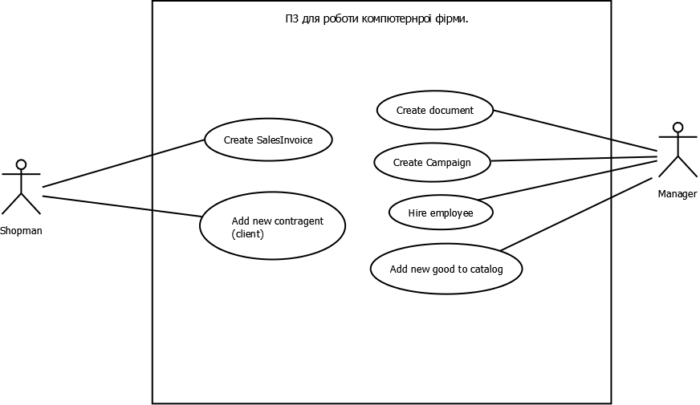
Рис. 1 Діаграма прецендентів.
1.3.3. Характеристики системи
Система має забезпечувати одночасну роботу всіх користувачів системи.
При створенні документу автоматично повинна заповнюватись дата створення. Дата та час, коли відбувається зміна документу "Розіхдна накладна" (оновлення статусу), повинна автоматично фіксуватися.
При введенні товару та кількості в рядок документу "Прихідна накладна", вартість даного товару повинна розраховуватись автоматично, як "закупівельна ціна" х "кількість".
При введенні товару та кількості в рядок документу "Розхідна накладна", вартість даного товару повинна розраховуватись автоматично, як "ціна" х "кількість".
При здійсненні платежу згідно з розхідною накладною, автоматично повинна фіксуватися дата та час його поступлення.
Система має враховувати наявність товару та його кількість при виписуванні розхідних накладних.
1.3.4. Вимоги зовнішніх інтерфейсів
Для доступу до бази даних з програмного продукту будуть використовуватися інтерфейси ADO.NET.
Інтерфейс IDbConnection встановлює сесію з джерелом даних. Дозволяє відкривати та закривати з’єднання, починати та завершувати транзакції.
Інтерфейс IDbCommand представляє команди, що надислаються до джерела даних.
Інтрефейс IDataReader описує доступ до джерел даних для читання.
Інтерфейс IDataAdapter використовується для побудови групи даних. З класами, що реалізують цей інтерфейс, працюють у асинхронному режимі, коли з’єднання з базою даних не підтримується відкритим.
1.3.5. Нефункціональні вимоги до проекту
Система має реалізована у вигляді десктопного додатку, який має бути встановлено на всіх комп’ютерах компанії. Сервер бази даних має бути встановлено на окремому комп’ютері. Система повинна забезпечувати кожній з категорій користувачів доступ лише до тієї частини функціоналу та даних, які необхідні для виконання службових обов’язків. Система повинна працювати швидко, підтримувати одночасну роботу декількох користувачів, забезпечувати безперешкодну роботу кожної категорії користувачів. Критичним є безперебійна робота програмного продукту, оскільки це впливає на важливі для компанії бізнес процеси (виписування рахунку для клієнта, прийому товару на складі магазину).
1.4. Вибір засобів розроблення
Для розробки діаграм UML було обрано DIA. DIA ― це вільний кросплатформенний редактор діаграм. Зручний в користуванні. Може бути використаний для створення різних видів діаграм. Дозволяє експортувати і зберігати діаграми у значну кількість форматів.
Об’єкти для кожної діаграми представлені на панелях. Досить просто їх переміщувати та з’єднувати. Для редагування властивостей елементів діаграми використовуються діалогові вікна. Для зосередження уваги на окремих елементах діаграми можна задавати різні шрифти, кольори. Всі зміни, що робляться в діалоговому вікні, одразу ж відображаються на діаграмі.
Для моделювання бази даних було обрано ERwin Data Modeler - засіб для проектування і документування баз даних, який дозволяє створювати, документувати і супроводжувати бази даних. ERwin Data Modeler дозволяє наглядно відображати складні структури даних. Зручне у використанні графічна середовище системи спрощує розробку бази даних та автоматизує багато трудомістких завдань, зменшуючи строки створення високоякісних і високопродуктивних баз даних та сховищ даних.
РОЗДІЛ 2. ПРОЕКТУВАННЯ БАЗИ ДАНИХ
2.1. Концептуальне моделювання предметної області
Табл.1
Сутність | Тип | Опис
Контрагенти | Люди або компанії | Будь-яка особа чи компанія, яка виступає однією зі сторін у відносинах з компанією.
 | Постачає товар | Виступає постачальником товару, перерахованого у прибутковій накладній.
 | Виставляються рахунки за обраний товар | Контрагентам, які виступають у ролі клієнта, виставляються рахунки за обраний у магазині товар.
 | Робить оплату | Оплачує рахунки за обраний товар, які він отримує від продавця-консультанта.
Працівник | Контрагенти (Людина) | Людина, яка має підписаний трудовий договір з компанією.
 | Працює на посаді | Займає певну посаду в компанії.
 | Працює в одному з приміщень | Працівник ходить на роботу в конкретний офіс, магазин чи склад компанії.
 | Створює документ "Прихідна накладна" | Працівник може створювати документ "Прихідна накладна", де перелічується товар, який поступає в компанію для продажу.
 | Створює документ "Видаткова накладна " | Працівник може створювати документ "Видаткова накладна", на основі вибраного клієнтом товару. На основі цього документу кількість товару зменшується.
 | Створює документ  "Товарно-транспортна накладна" | Працівник створює документ "Товарно-транспортна накладна" у випадку, якщо потрібно перемістити товар зі складу в один з магазинів, чи з одного магазину в інший.
 | Створює рекламну акцію. | Якщо компанії потрібно провести рекламну акцію, працівник створює її в ПЗ. ПЗ дозволить вибрати товар, до якого слід застосувати акцію, та згенерує повідомлення про акцію для клієнтів. Знижка, що вказана при створенні акції, застосується до обраного товару.
Приміщення | Місця | Місце, яке має відношення до діяльності компанії.
 | Є місцем роботи | Місце роботи для працівників.
 | Є місцем зберігання товару. | Місце, де може знаходитись товар.
Оплата | Ідея | Гроші, які беруться з клієнтів для оплати товарів і послуг.
Прибуткова накладна | Документ | Документ, на основі якого збільшується кількість одиниць товару.
Видаткова накладна | Документ | Документ що надається клієнту для оплати перелічених в ньому товарів та послуг. На його основі зменшується кількість одиниць товару.
 | Має платежі | Платежі робляться для того, щоб покрити вартість рахунку-фактури.
Транспортна накладна | Документ | На основі товарно-транспортної накладної здійснюється переміщення товару з одного місця в інше.
Рекламна кампанія | Ідея | Створю
 | Застосовується до товару | Кожна рекламна кампанія може бути застосована до певного товару.
Товар | Об’єкт | Товар, який можна купити у магазині.
 | Належить до товарної групи | Кожен товар належить до однієї з чотирьох товарних груп (комплектуючі, периферія, мережі, послуги).
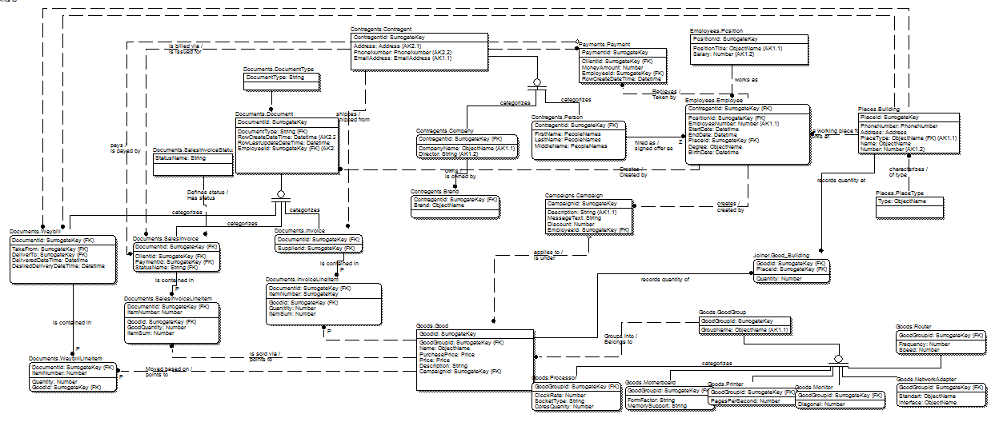
Рис.2 Концептуальна модель.
2.2. Логічне проектування бази даних
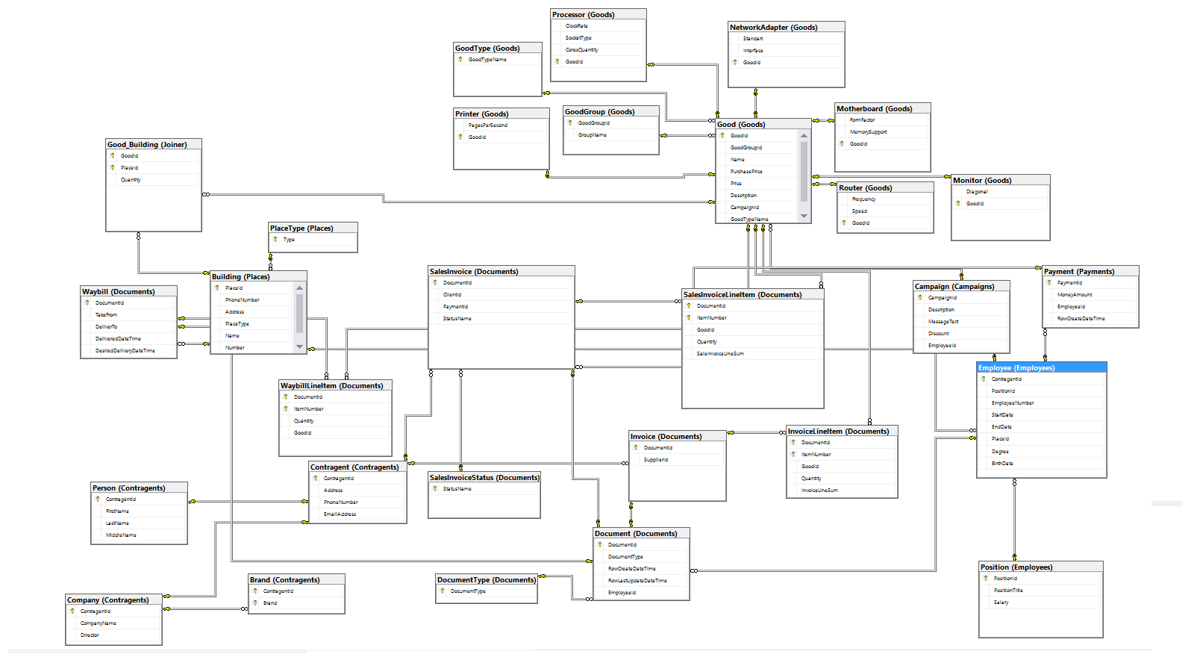
Рис. 3 Логічна модель.

2.3. Проектування типових запитів і транзакцій
Запити для створення нового товару.
Даний запит повинен розмістити інформацію про загальні характеристики товару, властиві всім товарам, в одну таблицю, а інформацію, властиву окремій категорії товару ― в іншу, відповідно до категорії. Даний запит буде виконуватись у збереженій процедурі.
1. --Insert new good
IF (OBJECT_ID('Goods.InsertNewGood') IS NOT NULL)
DROP PROCEDURE Goods.InsertNewGood
GO
CREATE PROCEDURE Goods.InsertNewGood
--@GoodGroupName NVARCHAR(60),
@GoodGroupId INT = 0,
@name NVARCHAR(60),
@purchasePrice DECIMAL(12,2),
@price DECIMAL(12,2),
@description NVARCHAR(200),
@GoodTypeName NVARCHAR(30),
@diagonal INT = 0,
@formFactor NVARCHAR(10) ='',
@memorySupport NVARCHAR(10)='',
@pagePerSecond INT=0,
@clockRate INT=0,
@socketType NVARCHAR(10)='',
@coresQuantity INT=0,
@frequency DECIMAL(1,1)=0,
@speed INT=0,
@standart NVARCHAR(60)= '',
@interface NVARCHAR(60)= '',
@goodId INT=0
AS
--SET NOCOUNT ON;

BEGIN TRY
BEGIN TRANSACTION
INSERT INTO Goods.Good (GoodGroupId, Name, PurchasePrice, Price, Description, GoodTypeName) VALUES (@GoodGroupId, @name, @purchasePrice, @price,@description, @GoodTypeName);
SET @goodId = SCOPE_IDENTITY();
IF @GoodTypeName = 'Процессор'
BEGIN EXECUTE Goods.InsertProcessor @goodId, @clockRate, @socketType, @coresQuantity;
END
ELSE IF @GoodTypeName = 'Материнська плата'
BEGIN EXECUTE Goods.InsertMotherboard @goodId, @formFactor, @memorySupport;
END
ELSE IF @GoodTypeName = 'Монітор'
BEGIN EXECUTE Goods.InsertMonitor @goodId,@diagonal;
END
ELSE IF @GoodTypeName = 'Принтер'
BEGIN EXECUTE Goods.InsertPrinter @goodId, @pagePerSecond;
END
ELSE IF @GoodTypeName = 'Мережевий адаптер'
BEGIN EXECUTE Goods.InsertNetworkAdapter @goodId,@standart,@interface;
END
ELSE IF @GoodTypeName = 'Роутер'
BEGIN EXECUTE Goods.InsertRouter @goodId,@frequency, @speed;
END

COMMIT TRANSACTION -- Transaction Success!
END TRY
BEGIN CATCH
IF @@TRANCOUNT > 0
ROLLBACK TRANSACTION; --RollBack in case of Error\
-- you can Raise ERROR with RAISEERROR() Statement including the details of the exception
THROW
END CATCH

--GO

IF (OBJECT_ID('Goods.InsertProcessor') IS NOT NULL)
DROP PROCEDURE Goods.InsertProcessor
GO
CREATE PROCEDURE Goods.InsertProcessor @goodId int, @clockRate int, @socketType nvarchar(10), @coresQuantity int
AS
--SET NOCOUNT ON;
BEGIN
INSERT INTO Goods.Processor(GoodId, ClockRate, SocketType, CoresQuantity) VALUES (@goodId, @clockRate, @socketType, @coresQuantity);
END;
GO

IF (OBJECT_ID('Goods.InsertMotherboard') IS NOT NULL)
DROP PROCEDURE Goods.InsertMotherboard
GO
CREATE PROCEDURE Goods.InsertMotherboard @goodId int, @formFactor nvarchar(10), @memorySupport nvarchar(10)
AS
--SET NOCOUNT ON;
BEGIN
INSERT INTO Goods.Motherboard(GoodId, FormFactor, MemorySupport) VALUES (@goodId, @formFactor, @memorySupport);
END;
GO

IF (OBJECT_ID('Goods.InsertPrinter') IS NOT NULL)
DROP PROCEDURE Goods.InsertPrinter
GO
CREATE PROCEDURE Goods.InsertPrinter @goodId int, @pagePerSecond int
AS
--SET NOCOUNT ON;
BEGIN
INSERT INTO Goods.Printer(GoodId, PagesPerSecond) VALUES (@goodId, @pagePerSecond);
END;
GO

IF (OBJECT_ID('Goods.InsertMonitor') IS NOT NULL)
DROP PROCEDURE Goods.InsertMonitor
GO
CREATE PROCEDURE Goods.InsertMonitor (@goodId int,@diagonal int)
AS
--SET NOCOUNT ON;
BEGIN
INSERT INTO Goods.Monitor (GoodId, Diagonal) VALUES (@goodId, @diagonal);
END;
GO

IF (OBJECT_ID('Goods.InsertNetworkAdapter') IS NOT NULL)
DROP PROCEDURE Goods.InsertNetworkAdapter
GO
CREATE PROCEDURE Goods.InsertNetworkAdapter @goodId int, @standart nvarchar(60), @interface nvarchar(60)
AS
--SET NOCOUNT ON;
BEGIN
INSERT INTO Goods.NetworkAdapter(GoodId, Standart,Interface) VALUES (@goodId, @standart, @interface);
END;
GO

IF (OBJECT_ID('Goods.InsertRouter') IS NOT NULL)
DROP PROCEDURE Goods.InsertRouter
GO
CREATE PROCEDURE Goods.InsertRouter (@goodId int,@frequency decimal(1,1), @speed int)
AS
--SET NOCOUNT ON;
BEGIN
INSERT INTO Goods.Router(GoodId, Frequency, Speed) VALUES (@GoodId, @frequency, @speed);
END;
GO
Запити для створення нового контрагента - компанії, чи особи, з якими наша компанія має ділові стосунки. Даний запит буде реалізовано у збереженій процедурі. Залежно від параметру @contragentType, буде відбуватись запис атрибутів, притаманних особі, чи компанії, у потрібну таблицю.

--insert contragent
CREATE PROCEDURE Contragents.InsertContragent
@address nvarchar(50),
@phoneNumber nvarchar(12),
@emailAddress nvarchar(30),
@contragentType nvarchar(30),
@companyName nvarchar(60)='',
@director nvarchar(60)='',
@firstname nvarchar(30)='',
@lastName nvarchar(30)='',
@middleName nvarchar(30)=''
AS
--SET NOCOUNT ON;
DECLARE @contragentId int;
BEGIN
INSERT INTO Contragents.Contragent (Address, PhoneNumber, EmailAddress) VALUES (@address, @phoneNumber, @emailAddress);
SET @contragentId = SCOPE_IDENTITY();
IF @contragentType = 'company'
BEGIN
INSERT INTO Contragents.Company (ContragentId, CompanyName, Director) VALUES (@contragentId, @companyName, @director)
END
ELSE BEGIN
INSERT INTO Contragents.Person (ContragentId, FirstName, LastName, MiddleName) VALUES (@contragentId, @firstname, @lastName, @middleName)
END
END
GO

Запит на створення нового працівника. Також буде реалізовано у збереженій процедурі.

CREATE PROCEDURE Employees.InsertEmployee
@address nvarchar(50),
@phoneNumber nvarchar(12),
@emailAddress nvarchar(30),
@firstname nvarchar(30)='',
@lastName nvarchar(30)='',
@middleName nvarchar(30)='',
@positionId int,
@employeeNumber int,
@startDate datetime,
@endDate datetime,
@placeType nvarchar(60),
@placeNumber int,
@degree nvarchar(60),
@birthDate datetime

AS
DECLARE @contragentId int,
@placeId int
BEGIN TRY
BEGIN TRANSACTION
INSERT INTO Contragents.Contragent (Address, PhoneNumber, EmailAddress) VALUES (@address, @phoneNumber, @emailAddress)
SET @contragentId = SCOPE_IDENTITY()
INSERT INTO Contragents.Person (ContragentId, FirstName, LastName, MiddleName) VALUES (@contragentId, @firstname, @lastName, @middleName)
--SELECT @positionId = PositionId FROM Employees.Position WHERE Employees.Position.PositionTitle = @positionTitle
SELECT @placeId = PlaceId FROM Places.Building WHERE PlaceType = @placeType AND Number = @placeNumber
INSERT INTO [Employees].[Employee]
([ContragentId]
,[PositionId]
,[EmployeeNumber]
,[StartDate]
,[EndDate]
,[PlaceId]
,[Degree]
,[BirthDate])
VALUES
(@contragentId,
@positionId,
@employeeNumber,
@startDate,
@endDate,
@placeId,
@degree,
@birthDate)
COMMIT TRANSACTION
END TRY
BEGIN CATCH
IF @@TRANCOUNT > 0
ROLLBACK TRANSACTION; --RollBack in case of Error\
-- you can Raise ERROR with RAISEERROR() Statement including the details of the exception
THROW
END CATCH

Запит на проведення платежу по рахунку. Буде реалізовано у вигляді збереженої процедури.
--make payment
CREATE PROCEDURE Payments.RecievePayment
@salesInvoiceId int,
@moneyAmount decimal(12,2),
@employeeId int,
@documentId int
AS
SET NOCOUNT ON;
DECLARE @paymentId int;
BEGIN
INSERT INTO Payments.Payment (MoneyAmount, EmployeeId) VALUES (@moneyAmount, @employeeId);
SET @paymentId=SCOPE_IDENTITY();
UPDATE Documents.SalesInvoice SET PaymentId = @paymentId WHERE DocumentId = DocumentId
END
GO

Запити на створення нових докуменів будуть реалізовані у вигляді збережених процедур. Наприклад, запити для додавання розхідної накладної.

CREATE PROCEDURE Documents.CreateSalesInvoice
@employeeId int,
@clientId int,
@rowCount int,
@documentId int OUTPUT
AS
SET NOCOUNT ON;
BEGIN
INSERT INTO Documents.Document (DocumentType, EmployeeId) VALUES ('Розхідна накладна', @employeeId);
SET @documentId = SCOPE_IDENTITY();
INSERT INTO Documents.SalesInvoice (DocumentId,ClientId,StatusName) VALUES (@documentId, @clientId, 'Не оплачено');
END;
GO

CREATE PROCEDURE Documents.InsertSalesInvoiceLineItem
@documnetId int,
@goodId int,
@quantity int
AS
SET NOCOUNT ON;
BEGIN
INSERT INTO Documents.SalesInvoiceLineItem (DocumentId, GoodId, Quantity) VALUES (@documnetId, @goodId, @quantity)
END
GO

Інші запити, необхідні для реалізації бізнес логіки, будуть зберігатися у Data Access Layer додатку. Наприклад, запит для отримання імен та прізвищ працівників, для формування списку підказок під час введення імені чи прізвища працівника у текстове поле.
--FirstName and LastName of all employees
SELECT Contragents.Person.FirstName, Contragents.Person.LastName FROM Contragents.Person
INNER JOIN Employees.Employee ON Contragents.Person.ContragentId = Employees.Employee.ContragentId

РОЗДІЛ 3. РЕАЛІЗАЦІЯ ПРОГРАМИ РОБОТИ З БАЗОЮ ДАНИХ
3.1. Реалізація доступу до даних
Доступ до даних здійснюється через Data Access Layer, класи якого звертаються до об'єкту класу DBConnection, який в свою чергу, інкапсулює в собі з’єднання з SQL Server. Також в деяких випадках для забезпечення потрібного функціоналу відбувається звернення до збережених процедур з параметрами безпосередньо з обробника подій натиснення кнопки на формі. Дані, введені користувачем, передаються як параметри після валідації засобами Windows Forms.

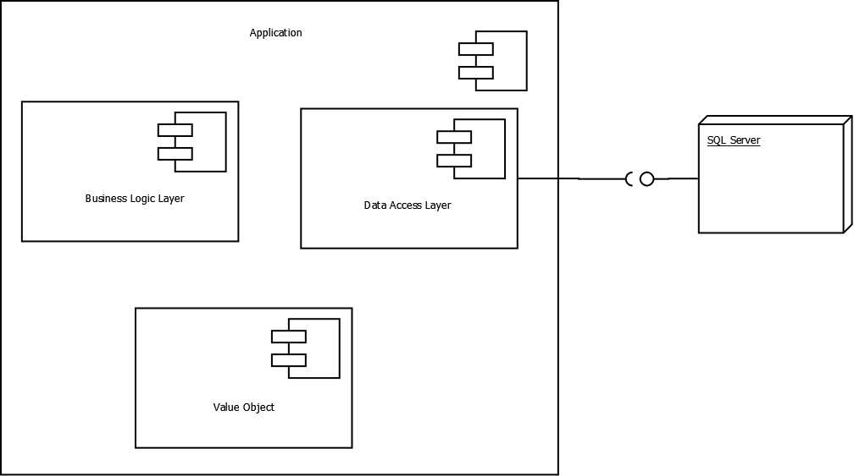
Рис. 4 Діаграма компонент системи.
3.2. Реалізація функціональних характеристик системи
Функціонал автоматичного запису дати створення документу та дати його останньої зміни реалізується за допомогою двох тригерів в таблиці Documents.Document. Ці тригери відпрацьовують замість стандартних операцій Insert та Update.

CREATE TRIGGER Document$InsteadOfInsertTrigger
ON Documents.Document
INSTEAD OF INSERT AS
BEGIN
DECLARE @msg varchar(2000), --used to hold the error message
--use inserted for insert or update trigger, deleted for update or delete trigger
--count instead of @@rowcount due to merge behavoiur that sets @@rowcount to a number
--that is equal to number of merged rows, not rows being checked in trigger
@rowsAffected int = (SELECT COUNT(*) FROM inserted)

--rowsAffected = (SELECT COUNT(*) FROM deleted)
--no need to continue on if no rows affected
IF @rowsAffected = 0 RETURN;

SET NOCOUNT ON; --to avoid the rowcountmessages
SET ROWCOUNT 0; --in case the client has modified the rowcount

BEGIN TRY
--[validation section]
--[modification section]
--<perform action>
INSERT INTO Documents.Document(DocumentType, EmployeeId, RowCreateDateTime, RowLastUpdateDateTime)
SELECT DocumentType, EmployeeId, SYSDATETIME(), SYSDATETIME()
FROM inserted ;
END TRY
BEGIN CATCH
IF @@trancount > 0
ROLLBACK TRANSACTION;
THROW; --will halt the batch or be caught by the caller's catch block
END CATCH
END
GO

CREATE TRIGGER Document$InsteadOfUpdateTrigger
ON Documents.Document
INSTEAD OF UPDATE AS
BEGIN
DECLARE @msg varchar(2000), --used to hold the error message
--use inserted for insert of update trigger, deleted for update or delete trigger
--count instead of @@rowcount due to merge behaviour that sets @@rowcount to a number
--that is equal to number ofmerged rows, not rows being checked in trigger
@rowsAffected int = (SELECT COUNT(*) FROM inserted)
--@rowsAffected = (SELECT COUNT(*) FROM deleted)

--no need to continue on if no rows affected
IF @rowsAffected = 0 RETURN;

SET NOCOUNT ON; --to avoid the rowcount messages
SET ROWCOUNT 0; --in case the client modified the rowcount

BEGIN TRY
--[validator section]
--[modification section]
--<perform action>
UPDATE Document
SET DocumentType = inserted.DocumentType,
EmployeeId = inserted.EmployeeId,
RowCreateDateTime = inserted.RowCreateDateTime, --no changes allowed
RowLastUpdateDateTime = SYSDATETIME()
FROM inserted
JOIN Documents.Document
ON inserted.DocumentId = Document.DocumentId;
END TRY
BEGIN CATCH
IF @@trancount > 0
ROLLBACK TRANSACTION;
THROW; -- will halt the batch or be caught by the caller's catch block
END CATCH
END
Розрахунок вартість вказаної кількості даного товару у прихідній накладній розраховується функцією:
CREATE FUNCTION Documents.InvoiceLineItem_GetLineItemSum(@Quantity INT, @GoodId INT)
RETURNS numeric(12,2)
AS
BEGIN
RETURN (
SELECT PurchasePrice * @Quantity
FROM Goods.Good
WHERE GoodId = @GoodId
)
END;
GO
ALTER TABLE Documents.InvoiceLineItem
ADD InvoiceLineSum as Documents.InvoiceLineItem_GetLineItemSum(Quantity, GoodId);
GO
Розрахунок вартість вказаної кількості даного товару у розхідній накладній розраховується функцією:
CREATE FUNCTION Documents.SalesInvoiceLineItem_GetLineItemSum(@Quantity INT, @GoodId INT)
RETURNS numeric(12,2)
AS
BEGIN
RETURN (
SELECT Price * @Quantity
FROM Goods.Good
WHERE GoodId = @GoodId
)
END;
GO

ALTER TABLE Documents.SalesInvoiceLineItem
ADD SaleInvoiceLineSum as Documents.SalesInvoiceLineItem_GetLineItemSum(Quantity, GoodId);
GO
Дата та час поступлення платежу фіксується за допомогою тригера, який відпрацьовує замість стандартної операції INSERT
CREATE TRIGGER Payment$InsteadOfInsertTrigger
ON Payments.Payment
INSTEAD OF INSERT AS
BEGIN
DECLARE @msg varchar(2000), --used to hold the error message
--use inserted for insert or update trigger, deleted for update or delete trigger
--count instead of @@rowcount due to merge behavoiur that sets @@rowcount to a number
--that is equal to number of merged rows, not rows being checked in trigger
@rowsAffected int = (SELECT COUNT(*) FROM inserted)

--rowsAffected = (SELECT COUNT(*) FROM deleted)
--no need to continue on if no rows affected
IF @rowsAffected = 0 RETURN;

SET NOCOUNT ON; --to avoid the rowcountmessages
SET ROWCOUNT 0; --in case the client has modified the rowcount

BEGIN TRY
--[validation section]
--[modification section]
--<perform action>
INSERT INTO Payments.Payment(ClientId, MoneyAmount, EmployeeId, RowCreateDateTime)
SELECT ClientId, MoneyAmount, EmployeeId, SYSDATETIME()
FROM inserted ;
END TRY
BEGIN CATCH
IF @@trancount > 0
ROLLBACK TRANSACTION;
THROW; --will halt the batch or be caught by the caller's catch block
END CATCH
END
GO

3.3. Опис роботи програми
При запуску додатку відкривається вікно входу системи з вибором одного з можливих користувачів та вводу паролю.
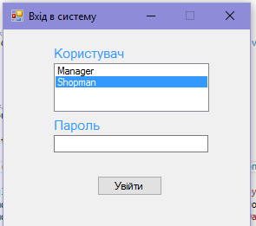
Рис. 5 Вікно входу в систему.
Залежно від типу користувача відкривається різні форми.
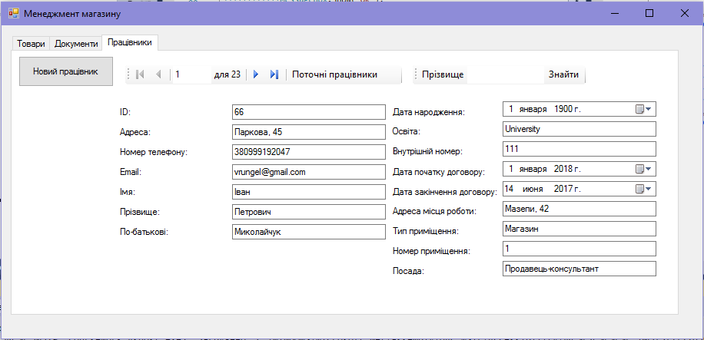
Рис. 6 Форма для типу користувача "Менеджмент". Вкладки на формі відповідають різним категоріям сутностей, з яким працює менеджмент.
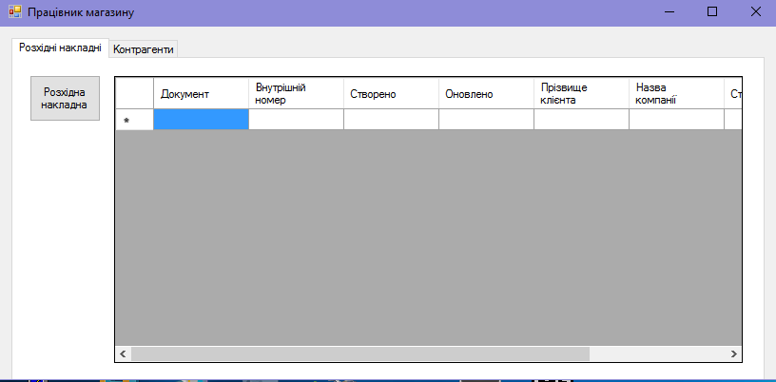
Рис. 7. Форма для типу користувача "Продавець". Вкладки на формі відповідають різним категоріям сутностей, з яким працює продавець.
Після натиснення кнопки "Новий товар" на вкладці "Товари" на формі "Менеджмент магазину", з’являється форма додавання нового товару.
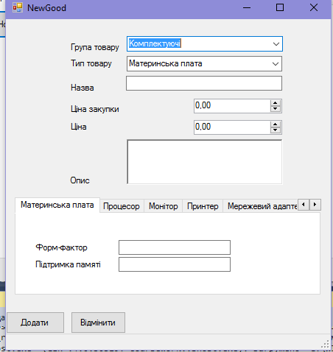
Рис. 8. Форма додавання нового товару. Кожна вкладка відповідає можливому типу товару.
При натисненні кнопки "Новий працівник" з’являється форма для введення даних про нового працівника. Також, при перегляді існуючих працівників доступна функція пошуку працівника за прізвищем.
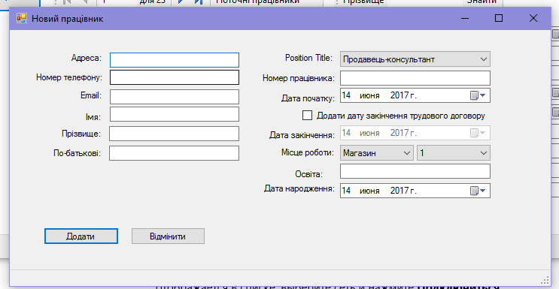
Рис. 9. Форма для введення даних про нового працівника.
Продавець може додати лише нового клієнта. Категоріям клієнтів відповідають вкладки "Особа" та "Копанія" у нижній частині форми.
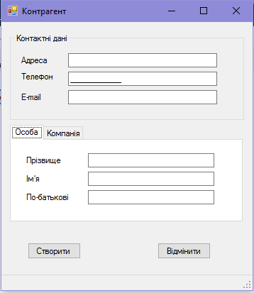
Рис. 10 Форма додавання нового контрагента.
ВИСНОВКИ
Під час виконання даної курсової роботи я ознайомився на практиці з проектуванням бази даних відповідно до бізнес потреб компанії. Навчився застосовувати можливості SQL сервера для реалізації функцій, необхідних у роботі компанії.

СПИСОК ЛІТЕРАТУРИ
1. Expert's Voice in SQL Server - Davidson L., Moss J. - Pro SQL Server 2012 Relational Database Design and Implementation - 2012

Додаток А. Скрипт створення БД
create database ComputerCompanyDev ON PRIMARY (NAME = N'ComputerCompany', FILENAME =
N'D:\SQL\DATA\ComputerCompanyGeneratedAndOwnDDLDev.mdf',
SIZE = 1024MB, MAXSIZE = 1024MB)
LOG ON (NAME = N'ComputerCompanyGeneratedAndOwnDDLDev_log', FILENAME=
N'D:\SQL\DATA\ComputerCompanyGeneratedAndOwnDDLDev_log.ldf', SIZE = 100MB, MAXSIZE = 2048, FILEGROWTH = 100MB);
go

ALTER AUTHORIZATION ON Database::ComputerCompanyDev to SA;
go

USE ComputerCompanyDev
go

CREATE SCHEMA Documents AUTHORIZATION dbo
go

CREATE SCHEMA Contragents AUTHORIZATION dbo
go

CREATE SCHEMA Payments AUTHORIZATION dbo
go

CREATE SCHEMA Employees AUTHORIZATION dbo
go

CREATE SCHEMA Goods AUTHORIZATION dbo
go

CREATE SCHEMA Campaigns AUTHORIZATION dbo
go

CREATE SCHEMA Places AUTHORIZATION dbo
go

CREATE SCHEMA Joiner AUTHORIZATION dbo
go

CREATE TABLE Campaigns.Campaign
(
CampaignId integer NOT NULL ,
Description nvarchar(200) NOT NULL ,
MessageText varchar(60) NULL ,
Discount tinyint NULL ,
EmployeeId integer NOT NULL ,
CONSTRAINT XPKCampaigns_Campaign PRIMARY KEY CLUSTERED (CampaignId ASC)
)
go

ALTER TABLE Campaigns.Campaign
ADD CONSTRAINT XAK1Campaigns_CampaignDescription UNIQUE (Description ASC)
go

CREATE TABLE Contragents.Brand
(
ContragentId integer NOT NULL ,
Brand varchar(60) NOT NULL ,
CONSTRAINT XPKContragents_Brand PRIMARY KEY CLUSTERED (ContragentId ASC,Brand ASC)
)
go

CREATE TABLE Contragents.Company
(
ContragentId integer NOT NULL ,
CompanyName varchar(60) NOT NULL ,
Director nvarchar(60) NOT NULL ,
CONSTRAINT XPKContragents_Company PRIMARY KEY CLUSTERED (ContragentId ASC)
)
go

ALTER TABLE Contragents.Company
ADD CONSTRAINT XAK1Contragents_CompanyCompanyNameDirector UNIQUE (CompanyName ASC,Director ASC)
go

CREATE TABLE Contragents.Contragent
(
ContragentId integer NOT NULL ,
Address nvarchar(50) NOT NULL ,
PhoneNumber nvarchar(12) NOT NULL ,
EmailAddress nvarchar(30) NOT NULL ,
CONSTRAINT XPKContragents_Contragent PRIMARY KEY CLUSTERED (ContragentId ASC)
)
go

ALTER TABLE Contragents.Contragent
ADD CONSTRAINT XAK1Contragents_Contragent_EmailAddress UNIQUE (EmailAddress ASC)
go

ALTER TABLE Contragents.Contragent
ADD CONSTRAINT XAK2Contragents_ContragentAddressPhoneNumber UNIQUE (Address ASC,PhoneNumber ASC)
go

CREATE TABLE Contragents.Person
(
ContragentId integer NOT NULL ,
FirstName nvarchar(30) NOT NULL ,
LastName nvarchar(30) NOT NULL ,
MiddleName nvarchar(30) NULL ,
CONSTRAINT XPKContragents_Person PRIMARY KEY CLUSTERED (ContragentId ASC)
)
go

CREATE TABLE Documents.Document
(
DocumentId integer NOT NULL ,
DocumentType nvarchar(60) NOT NULL ,
InternalNumber integer NOT NULL ,
RowCreateDateTime datetime NOT NULL ,
RowLastUpdateDateTime datetime NOT NULL ,
EmployeeId integer NOT NULL ,
CONSTRAINT XPKDocuments_Document PRIMARY KEY CLUSTERED (DocumentId ASC)
)
go

ALTER TABLE Documents.Document
ADD CONSTRAINT InternalNumberDocumentTypeAK UNIQUE (InternalNumber ASC,DocumentType ASC)
go

ALTER TABLE Documents.Document
ADD CONSTRAINT XAK2Documents_DocumentEmployeeRowCreateDateTime UNIQUE (EmployeeId ASC,RowCreateDateTime ASC)
go

CREATE TABLE Documents.DocumentType
(
DocumentType nvarchar(60) NOT NULL ,
CONSTRAINT XPKDocumentsPDocumentType PRIMARY KEY CLUSTERED (DocumentType ASC)
)
go

CREATE TABLE Documents.Invoice
(
DocumentId integer NOT NULL ,
SupplierId integer NOT NULL ,
CONSTRAINT XPKDocuments_Invoice PRIMARY KEY CLUSTERED (DocumentId ASC)
)
go

CREATE TABLE Documents.InvoiceLineItem
(
DocumentId integer NOT NULL ,
ItemNumber integer NOT NULL ,
GoodId integer NOT NULL ,
Quantity integer NOT NULL ,
--ItemSum DECIMAL(12,2) NOT NULL ,
CONSTRAINT XPKDocuments_InvoiceLineItem PRIMARY KEY CLUSTERED (DocumentId ASC,ItemNumber ASC)
)
go

CREATE TABLE Documents.SalesInvoice
(
DocumentId integer NOT NULL ,
ClientId integer NOT NULL ,
PaymentId integer NULL ,
StatusName nvarchar(20) NOT NULL ,
CONSTRAINT XPKDocuments_SalesInvoice PRIMARY KEY CLUSTERED (DocumentId ASC)
)
go

CREATE TABLE Documents.SalesInvoiceLineItem
(
DocumentId integer NOT NULL ,
ItemNumber integer NOT NULL ,
GoodId integer NOT NULL ,
Quantity integer NOT NULL ,
--ItemSum DECIMAL(12,2) NULL ,
CONSTRAINT XPKDocuments_SalesInvoiceLineItem PRIMARY KEY CLUSTERED (DocumentId ASC,ItemNumber ASC)
)
go

CREATE TABLE Documents.SalesInvoiceStatus
(
StatusName nvarchar(20) NOT NULL ,
CONSTRAINT XPKDocuments_SalesInvoiceStatus PRIMARY KEY CLUSTERED (StatusName ASC)
)
go

CREATE TABLE Documents.Waybill
(
DocumentId integer NOT NULL ,
TakeFrom integer NOT NULL ,
DeliverTo integer NOT NULL ,
DeliveredDateTime datetime NULL ,
DesiredDeliveryDateTime datetime NULL ,
CONSTRAINT XPKDocumets_Waybill PRIMARY KEY CLUSTERED (DocumentId ASC)
)
go

CREATE TABLE Documents.WaybillLineItem
(
DocumentId integer NOT NULL ,
ItemNumber integer NOT NULL ,
Quantity integer NOT NULL ,
GoodId integer NOT NULL ,
CONSTRAINT XPKDocuments_WaybillLineItem PRIMARY KEY CLUSTERED (DocumentId ASC,ItemNumber ASC)
)
go

CREATE TABLE Employees.Employee
(
ContragentId integer NOT NULL ,
PositionId integer NOT NULL ,
EmployeeNumber integer NULL ,
StartDate datetime NOT NULL ,
EndDate datetime NULL ,
PlaceId integer NOT NULL ,
Degree varchar(60) NOT NULL ,
BirthDate datetime NOT NULL ,
CONSTRAINT XPKEmployees_Employee PRIMARY KEY CLUSTERED (ContragentId ASC)
)
go

ALTER TABLE Employees.Employee
ADD CONSTRAINT EmployeeNumberAK UNIQUE (EmployeeNumber ASC)
go

CREATE TABLE Employees.Position
(
PositionId integer NOT NULL ,
PositionTitle varchar(60) NOT NULL ,
Salary decimal(9,2) NULL ,
CONSTRAINT XPKEmployees_Position PRIMARY KEY CLUSTERED (PositionId ASC)
)
go

ALTER TABLE Employees.Position
ADD CONSTRAINT AK_Employees_Position_PositionTitleAndSalary UNIQUE (PositionTitle ASC,Salary ASC)
go

CREATE TABLE Goods.Good
(
GoodId integer NOT NULL ,
GoodGroupId integer NOT NULL ,
Name varchar(60) NOT NULL ,
PurchasePrice decimal(12,2) NOT NULL ,
Price decimal(12,2) NOT NULL ,
Description nvarchar(200) NULL ,
CampaignId integer NULL ,
CONSTRAINT SurrogateKeyGood PRIMARY KEY CLUSTERED (GoodId ASC)
)
go

CREATE TABLE Goods.GoodGroup
(
GoodGroupId integer NOT NULL ,
GroupName varchar(60) NOT NULL ,
CONSTRAINT XPKGoods_GoodGroup PRIMARY KEY CLUSTERED (GoodGroupId ASC)
)
go

ALTER TABLE Goods.GoodGroup
ADD CONSTRAINT XAK1Goods_GoodGroupGroupName UNIQUE (GroupName ASC)
go

CREATE TABLE Goods.Monitor
(
GoodGroupId integer NOT NULL ,
Diagonal integer NOT NULL ,
CONSTRAINT XPKGoods_Monitor PRIMARY KEY CLUSTERED (GoodGroupId ASC)
)
go

CREATE TABLE Goods.Motherboard
(
GoodGroupId integer NOT NULL ,
FormFactor varchar(10) NOT NULL ,
MemorySupport varchar(10) NOT NULL ,
CONSTRAINT XPKGoods_Motherboard PRIMARY KEY CLUSTERED (GoodGroupId ASC)
)
go

CREATE TABLE Goods.NetworkAdapter
(
GoodGroupId integer NOT NULL ,
Standart varchar(60) NOT NULL ,
Interface varchar(60) NOT NULL ,
CONSTRAINT XPKGoods_NetworkAdapter PRIMARY KEY CLUSTERED (GoodGroupId ASC)
)
go

CREATE TABLE Goods.Printer
(
GoodGroupId integer NOT NULL ,
PagesPerSecond integer NOT NULL ,
CONSTRAINT XPKGoods_Printer PRIMARY KEY CLUSTERED (GoodGroupId ASC)
)
go

CREATE TABLE Goods.Processor
(
GoodGroupId integer NOT NULL ,
ClockRate integer NOT NULL ,
SocketType varchar(10) NOT NULL ,
CoresQuanity integer NOT NULL ,
CONSTRAINT XPKGoods_Processor PRIMARY KEY CLUSTERED (GoodGroupId ASC)
)
go

CREATE TABLE Goods.Router
(
GoodGroupId integer NOT NULL ,
Frequency decimal(1,1) NULL ,
Speed integer NULL ,
CONSTRAINT XPKGoods_Router PRIMARY KEY CLUSTERED (GoodGroupId ASC)
)
go

CREATE TABLE Joiner.Good_Building
(
GoodId integer NOT NULL ,
PlaceId integer NOT NULL ,
Quantity integer NOT NULL ,
CONSTRAINT XPKJoiner_Good_Building PRIMARY KEY CLUSTERED (GoodId ASC,PlaceId ASC)
)
go

CREATE TABLE Payments.Payment
(
PaymentId integer NOT NULL ,
ClientId integer NOT NULL ,
MoneyAmount decimal(12,2) NOT NULL ,
EmployeeId integer NOT NULL ,
RowCreateDateTime datetime NOT NULL ,
CONSTRAINT XPKPayments_Payment PRIMARY KEY CLUSTERED (PaymentId ASC)
)
go

CREATE TABLE Places.Building
(
PlaceId integer NOT NULL ,
PhoneNumber nvarchar(12) NULL ,
Address nvarchar(50) NOT NULL ,
PlaceType varchar(60) NOT NULL ,
Name varchar(60) NULL ,
Number integer NOT NULL ,
CONSTRAINT XPKPlaces_Building PRIMARY KEY CLUSTERED (PlaceId ASC)
)
go

ALTER TABLE Places.Building
ADD CONSTRAINT AK_Places_Building_PlaceTypeAndNumber UNIQUE (PlaceType ASC,Number ASC)
go

CREATE TABLE Places.PlaceType
(
Type varchar(60) NOT NULL ,
CONSTRAINT XPKPlaces_PlaceType PRIMARY KEY CLUSTERED (Type ASC)
)
go

--My Code

ALTER TABLE Employees.Position
ADD CONSTRAINT CHK_Employees_Position_Salary_GraterThanOrEqualToMinimal
CHECK (Salary>=3200);
go

ALTER TABLE Employees.Position
ADD CONSTRAINT CHK_Employees_Position_PositionTitleNotEmpty
CHECK (LEN(RTRIM(PositionTitle))>0);
go

ALTER TABLE Places.Building
ADD CONSTRAINT CHK_Places_Building_Address_NotEmpty
CHECK (LEN(RTRIM(Address))>0);
go

ALTER TABLE Places.Building
ADD CONSTRAINT CHK_Places_Building_Number_GraterZanZero
CHECK (Number>0);
go

ALTER TABLE Employees.Employee
ADD CONSTRAINT CHK_Employees_Employee_EmployeeNumber_NotEmpty
CHECK (LEN(RTRIM(EmployeeNumber))>0);
go

ALTER TABLE Employees.Employee
ADD CONSTRAINT CHK_Employees_Employee_StartDate_GreaterThanOrEqualToCurrent
CHECK (StartDate >=CONVERT (date, GETDATE()));
go

ALTER TABLE Employees.Employee
ADD CONSTRAINT CHK_Employees_Employee_Degree_NotEmpty
CHECK (LEN(RTRIM(Degree))>0);
go

ALTER TABLE Employees.Employee
ADD CONSTRAINT CHK_Employees_Employee_BirthDate_IsMoreThan16YearsAgo
CHECK(BirthDate<DATEADD(year, -16, GetDate()));
go

ALTER TABLE Joiner.Good_Building
ADD CONSTRAINT CHK_Joiner_Good_Building_Qauntity_GreaterThanZero
CHECK(Quantity>0);
go

ALTER TABLE Payments.Payment
ADD CONSTRAINT CHK_Payments_Payment_MoneyAmount_GraterThanZero
CHECK (MoneyAmount>0);
go

ALTER TABLE Goods.Good
ADD CONSTRAINT CHK_Goods_Good_PurchasePrice_GraterThanZero
CHECK (PurchasePrice>0);
go

ALTER TABLE Goods.Good
ADD CONSTRAINT CHK_Goods_Good_Price_GraterThanZero
CHECK (Price>0);
go

ALTER TABLE Contragents.Contragent
WITH CHECK ADD
CONSTRAINT CHK_Contragents_Contragent_Email_ValidEmailAddress
CHECK
(
CHARINDEX(' ',LTRIM(RTRIM(EmailAddress))) = 0 -- No embedded spaces
AND LEFT(LTRIM(EmailAddress),1) <> '@' -- '@' can't be the first character of an email address
AND RIGHT(RTRIM(EmailAddress),1) <> '.' -- '.' can't be the last character of an email address
AND CHARINDEX('.',EmailAddress,CHARINDEX('@',EmailAddress)) - CHARINDEX('@',EmailAddress) > 1 -- There must be a '.' after '@'
AND LEN(LTRIM(RTRIM(EmailAddress))) - LEN(REPLACE(LTRIM(RTRIM(EmailAddress)),'@','')) = 1 -- Only one '@' sign is allowed
AND CHARINDEX('.',REVERSE(LTRIM(RTRIM(EmailAddress)))) >= 3 -- Domain name should end with at least 2 character extension
AND (CHARINDEX('.@',EmailAddress) = 0 AND CHARINDEX('..',EmailAddress) = 0) -- can't have patterns like '.@' and '..'
);
go

ALTER TABLE Contragents.Contragent
ADD CONSTRAINT CHK_Contragents_Contragent_PhoneNumber_IsValidPhoneNumber
CHECK ( PhoneNumber LIKE '[0-9][0-9][0-9][0-9][0-9][0-9][0-9][0-9][0-9][0-9][0-9][0-9]' );
go

ALTER TABLE Documents.InvoiceLineItem
ADD CONSTRAINT CHK_Documents_InvoiceLineItem_Quantity_GreaterThanZero
CHECK (Quantity>0);
go

ALTER TABLE Documents.SalesInvoiceLineItem
ADD CONSTRAINT CHK_Documents_SalesInvoiceLineItem_Quantity_GreaterThanZero
CHECK (Quantity>0);
go

ALTER TABLE Documents.WaybillLineItem
ADD CONSTRAINT CHK_Documents_WaybillLineItem_Quantity_GreaterThanZero
CHECK (Quantity>0);
go

ALTER TABLE Documents.Waybill
ADD CONSTRAINT CHK_Documents_Waybill_DesiredDeliveryDateTime_GreaterThanCurrent
CHECK (DesiredDeliveryDateTime > CONVERT (datetime2(0), GETDATE()));
go

ALTER TABLE Places.Building
ADD CONSTRAINT
FK_Places_Building$isOfType$Places_PlaceType
FOREIGN KEY (PlaceType) REFERENCES Places.PlaceType(Type)
ON UPDATE CASCADE
ON DELETE NO ACTION;
go

ALTER TABLE Documents.Document
ADD CONSTRAINT
FK_Documents_Document$isOfType$Documents_DocumentType
FOREIGN KEY (DocumentType) REFERENCES Documents.DocumentType(DocumentType);
go

ALTER TABLE Documents.SalesInvoice
ADD CONSTRAINT
FK_Documents_SalesInvoice$hasStatus$Documents_SalesInvoiceStatus
FOREIGN KEY (StatusName) REFERENCES Documents.SalesInvoiceStatus(StatusName);
go

ALTER TABLE Documents.SalesInvoice
ADD CONSTRAINT
FK_Documents_SalesInvoice$categorizes$Documents_Document
FOREIGN KEY (DocumentId) REFERENCES Documents.Document(DocumentId)
ON UPDATE NO ACTION
ON DELETE NO ACTION;
go

ALTER TABLE Documents.SalesInvoice
ADD CONSTRAINT
FK_Documents_SalesInvoice$isIssuedFor$Contragents_Contragent
FOREIGN KEY (ClientId) REFERENCES Contragents.Contragent(ContragentId)
ON UPDATE CASCADE
ON DELETE NO ACTION;
go

ALTER TABLE Documents.SalesInvoice
ADD CONSTRAINT
FK_Documents_SalesInvoice$isPayedBy$Payments_Payment
FOREIGN KEY (PaymentId) REFERENCES Payments.Payment(PaymentId)
ON UPDATE NO ACTION
ON DELETE NO ACTION;
go

ALTER TABLE Documents.SalesInvoiceLineItem
ADD CONSTRAINT
FK_Documents_SalesInvoiceLineItem$isContainedIn$Documents_SalesInvoice
FOREIGN KEY (DocumentId) REFERENCES Documents.SalesInvoice(DocumentId)
ON UPDATE CASCADE
ON DELETE CASCADE;
go

ALTER TABLE Documents.SalesInvoiceLineItem
ADD CONSTRAINT
FK_Documents_SalesInvoiceLineItem$pointsTo$Goods_Good
FOREIGN KEY (GoodId) REFERENCES Goods.Good(GoodId)
ON UPDATE NO ACTION
ON DELETE NO ACTION;
go

ALTER TABLE Documents.Invoice
ADD CONSTRAINT
FK_Documents_Invoice$categorizes$Documents_Document
FOREIGN KEY (DocumentId) REFERENCES Documents.Document(DocumentId)
ON UPDATE NO ACTION
ON DELETE NO ACTION;
go

ALTER TABLE Documents.Invoice
ADD CONSTRAINT
FK_Documents_Invoice$shippedFrom$Contragents_Contragent
FOREIGN KEY (SupplierId) REFERENCES Contragents.Contragent(ContragentId)
ON UPDATE NO ACTION
ON DELETE NO ACTION; --ContragentId не буде змінюватися користуачами
go

ALTER TABLE Documents.InvoiceLineItem
ADD CONSTRAINT
FK_Documents_InvoiceLineItem$isContainedIn$Documents_Invoice
FOREIGN KEY (DocumentId) REFERENCES Documents.Invoice(DocumentId)
ON UPDATE CASCADE
ON DELETE CASCADE;
go

ALTER TABLE Documents.InvoiceLineItem
ADD CONSTRAINT
FK_Documents_InvoiceLineItem$pointsTo$Goods_Good
FOREIGN KEY (GoodId) REFERENCES Goods.Good(GoodId)
ON UPDATE NO ACTION
ON DELETE NO ACTION;
go

ALTER TABLE Campaigns.Campaign
ADD CONSTRAINT
FK_Campaigns_Campaign$createdBy$Employees_Employee
FOREIGN KEY (EmployeeId) REFERENCES Employees.Employee(ContragentId)
ON UPDATE CASCADE
ON DELETE NO ACTION;
go

ALTER TABLE Joiner.Good_Building
ADD CONSTRAINT
FK_Joiner_Good_Building$recordsQuantityOf$Goods_Good
FOREIGN KEY (GoodId) REFERENCES Goods.Good(GoodId)
ON UPDATE NO ACTION
ON DELETE NO ACTION;
go

ALTER TABLE Joiner.Good_Building
ADD CONSTRAINT
FK_Joiner_Good_Building$recordsQuantityAt$Places_Building
FOREIGN KEY (PlaceId) REFERENCES Places.Building(PlaceId)
ON UPDATE NO ACTION
ON DELETE NO ACTION;
go

ALTER TABLE Goods.Good
ADD CONSTRAINT
FK_Goods_Good$isUnder$Campaigns_Campaign
FOREIGN KEY (CampaignId) REFERENCES Campaigns.Campaign(CampaignId)
ON UPDATE NO ACTION
ON DELETE NO ACTION;
go

ALTER TABLE Goods.Good
ADD CONSTRAINT
FK_Goods_Good$belongsTo$Goods_GoodGroup
FOREIGN KEY (GoodGroupId) REFERENCES Goods.GoodGroup(GoodGroupId)
ON UPDATE NO ACTION
ON DELETE NO ACTION;
go

ALTER TABLE Employees.Employee
ADD CONSTRAINT
FK_Employees_Employee$worksAs$Employees_Position
FOREIGN KEY (PositionId) REFERENCES Employees.Position(PositionId)
ON UPDATE CASCADE
ON DELETE NO ACTION;
go

ALTER TABLE Contragents.Company
ADD CONSTRAINT
FK_Contragents_Company$categorizes$Contragents_Contragent
FOREIGN KEY (ContragentId) REFERENCES Contragents.Contragent(ContragentId)
ON UPDATE CASCADE
ON DELETE CASCADE;
go

ALTER TABLE Contragents.Person
ADD CONSTRAINT
FK_Contragents_Person$categorizes$Contragents_Contragent
FOREIGN KEY (ContragentId) REFERENCES Contragents.Contragent(ContragentId)
ON UPDATE CASCADE
ON DELETE CASCADE;
go

ALTER TABLE Payments.Payment
ADD CONSTRAINT
FK_Payments_Payment$madeBy$Contragents_Contragent
FOREIGN KEY (ClientId) REFERENCES Contragents.Contragent(ContragentId)
ON UPDATE NO ACTION
ON DELETE NO ACTION;
go

ALTER TABLE Payments.Payment
ADD CONSTRAINT
FK_Payments_Payment$takenBy$Employees_Employee
FOREIGN KEY (EmployeeId) REFERENCES Employees.Employee(ContragentId)
ON UPDATE NO ACTION
ON DELETE NO ACTION;
go

ALTER TABLE Documents.Document
ADD CONSTRAINT
FK_Documents_Document$createdBy$Employees_Employee
FOREIGN KEY (EmployeeId) REFERENCES Employees.Employee(ContragentId)
ON UPDATE NO ACTION
ON DELETE NO ACTION;
go

ALTER TABLE Employees.Employee
ADD CONSTRAINT
FK_Employees_Employee$worksAt$Places_Building
FOREIGN KEY (PlaceId) REFERENCES Places.Building(PlaceId)
ON UPDATE CASCADE
ON DELETE NO ACTION;
go

ALTER TABLE Documents.Waybill
ADD CONSTRAINT
FK_Documents_Waybill$transportFrom$Places_Building
FOREIGN KEY (TakeFrom) REFERENCES Places.Building(PlaceId)
ON UPDATE NO ACTION
ON DELETE NO ACTION;
go

ALTER TABLE Documents.Waybill
ADD CONSTRAINT
FK_Documents_Waybill$transportTo$Places_Building
FOREIGN KEY (DeliverTo) REFERENCES Places.Building(PlaceId)
ON UPDATE NO ACTION
ON DELETE NO ACTION;
go

ALTER TABLE Documents.Waybill
ADD CONSTRAINT
FK_Documents_Waybill$categorizes$Documents_Document
FOREIGN KEY (DocumentId) REFERENCES Documents.Document(DocumentId)
ON UPDATE NO ACTION
ON DELETE NO ACTION; -- DocumentId не буде мінятися користувачами
go

ALTER TABLE Documents.WaybillLineItem
ADD CONSTRAINT
FK_Documents_WaybillLineItem$isContainedIn$Documents_Waybill
FOREIGN KEY (DocumentId) REFERENCES Documents.Waybill(DocumentId)
ON UPDATE CASCADE
ON DELETE CASCADE;
go

ALTER TABLE Documents.WaybillLineItem
ADD CONSTRAINT
FK_Documents_WaybillLineItem$pointsTo$Goods_Good
FOREIGN KEY (GoodId) REFERENCES Goods.Good(GoodId)
ON UPDATE NO ACTION
ON DELETE NO ACTION; --GoodId не буде мінятися користувачами
go

ALTER TABLE Goods.Monitor
ADD CONSTRAINT
FK_Goods_Monitor$categorizes$Goods_GoodGroup
FOREIGN KEY (GoodGroupId) REFERENCES Goods.GoodGroup (GoodGroupId)
ON UPDATE CASCADE
ON DELETE NO ACTION;
go

ALTER TABLE Goods.Motherboard
ADD CONSTRAINT FK_Goods_Motherboard$categorizes$Goods_GoodGroup
FOREIGN KEY (GoodGroupId)
REFERENCES Goods.GoodGroup (GoodGroupId)
ON UPDATE CASCADE
ON DELETE NO ACTION;
go

ALTER TABLE Goods.NetworkAdapter
ADD CONSTRAINT FK_Goods_NewtworkAdapter$categorizes$Goods_GoodGroup
FOREIGN KEY (GoodGroupId)
REFERENCES Goods.GoodGroup (GoodGroupId)
ON UPDATE CASCADE
ON DELETE NO ACTION;
go

ALTER TABLE Goods.Printer
ADD CONSTRAINT FK_Goods_Printer$categorizes$Goods_GoodGroup
FOREIGN KEY (GoodGroupId)
REFERENCES Goods.GoodGroup (GoodGroupId)
ON UPDATE CASCADE
ON DELETE NO ACTION;
go

ALTER TABLE Goods.Processor
ADD CONSTRAINT FK_Goods_Processor$categorizes$Goods_GoodGroup
FOREIGN KEY (GoodGroupId)
REFERENCES Goods.GoodGroup (GoodGroupId)
ON UPDATE CASCADE
ON DELETE NO ACTION;
go

ALTER TABLE Goods.Router
ADD CONSTRAINT FK_Goods_Router$categorizes$Goods_GoodGroup
FOREIGN KEY (GoodGroupId)
REFERENCES Goods.GoodGroup (GoodGroupId)
ON UPDATE CASCADE
ON DELETE NO ACTION;
go

ALTER TABLE Contragents.Brand
ADD CONSTRAINT FK_Contragents_Brand$isOwnedBy$Contragents_Contragent
FOREIGN KEY (ContragentId)
REFERENCES Contragents.Contragent(ContragentId)
ON UPDATE CASCADE
ON DELETE CASCADE;
go

--Functions
CREATE FUNCTION Documents.InvoiceLineItem_GetLineItemSum(@Quantity INT, @GoodId INT)
RETURNS numeric(12,2)
AS
BEGIN
RETURN (
SELECT PurchasePrice * @Quantity
FROM Goods.Good
WHERE GoodId = @GoodId
)
END;
GO
ALTER TABLE Documents.InvoiceLineItem
ADD ItemSum as Documents.InvoiceLineItem_GetLineItemSum(Quantity, GoodId);
GO

CREATE FUNCTION Documents.SalesInvoiceLineItem_GetLineItemSum(@Quantity INT, @GoodId INT)
RETURNS numeric(12,2)
AS
BEGIN
RETURN (
SELECT Price * @Quantity
FROM Goods.Good
WHERE GoodId = @GoodId
)
END;
GO
ALTER TABLE Documents.SalesInvoiceLineItem
ADD ItemSum as Documents.SalesInvoiceLineItem_GetLineItemSum(Quantity, GoodId);
GO

--Triggers
CREATE TRIGGER Document$InsteadOfInsertTrigger
ON Documents.Document
INSTEAD OF INSERT AS
BEGIN
DECLARE @insMsg varchar(2000), --used to hold the error message
--use inserted for insert or update trigger, deleted for update or delete trigger
--count instead of @@rowcount due to merge behavoiur that sets @@rowcount to a number
--that is equal to number of merged rows, not rows being checked in trigger
@rowsAffected int = (SELECT COUNT(*) FROM inserted)

--rowsAffected = (SELECT COUNT(*) FROM deleted)
--no need to continue on if no rows affected
IF @rowsAffected = 0 RETURN;

SET NOCOUNT ON; --to avoid the rowcountmessages
SET ROWCOUNT 0; --in case the client has modified the rowcount

BEGIN TRY
--[validation section]
--[modification section]
--<perform action>
INSERT INTO Documents.Document(DocumentType, InternalNumber, EmployeeId, RowCreateDateTime, RowLastUpdateDateTime)
SELECT DocumentType, InternalNumber, EmployeeId, SYSDATETIME(), SYSDATETIME()
FROM inserted ;
END TRY
BEGIN CATCH
IF @@trancount > 0
ROLLBACK TRANSACTION;
THROW; --will halt the batch or be caught by the caller's catch block
END CATCH
END
go

CREATE TRIGGER Document$InsteadOfUpdateTrigger
ON Documents.Document
INSTEAD OF UPDATE AS
BEGIN
DECLARE @updMsg varchar(2000), --used to hold the error message
--use inserted for insert of update trigger, deleted for update or delete trigger
--count instead of @@rowcount due to merge behaviour that sets @@rowcount to a number
--that is equal to number ofmerged rows, not rows being checked in trigger
@rowsAffectedUpd int = (SELECT COUNT(*) FROM inserted)
--@rowsAffected = (SELECT COUNT(*) FROM deleted)

--no need to continue on if no rows affected
IF @rowsAffectedUpd = 0 RETURN;

SET NOCOUNT ON; --to avoid the rowcount messages
SET ROWCOUNT 0; --in case the client modified the rowcount

BEGIN TRY
--[validator section]
--[modification section]
--<perform action>
UPDATE Document
SET DocumentType = inserted.DocumentType,
InternalNumber = inserted.InternalNumber,
EmployeeId = inserted.EmployeeId,
RowCreateDateTime = inserted.RowCreateDateTime, --no changes allowed
RowLastUpdateDateTime = SYSDATETIME()
FROM inserted
JOIN Documents.Document
ON inserted.DocumentId = Document.DocumentId;
END TRY
BEGIN CATCH
IF @@trancount > 0
ROLLBACK TRANSACTION;
THROW; -- will halt the batch or be caught by the caller's catch block
END CATCH
END
go

CREATE TRIGGER Payment$InsteadOfInsertTrigger
ON Payments.Payment
INSTEAD OF INSERT AS
BEGIN
DECLARE @paymentInsMsg varchar(2000), --used to hold the error message
--use inserted for insert or update trigger, deleted for update or delete trigger
--count instead of @@rowcount due to merge behavoiur that sets @@rowcount to a number
--that is equal to number of merged rows, not rows being checked in trigger
@rowsAffectedPayment int = (SELECT COUNT(*) FROM inserted)

--rowsAffected = (SELECT COUNT(*) FROM deleted)
--no need to continue on if no rows affected
IF @rowsAffectedPayment = 0 RETURN;

SET NOCOUNT ON; --to avoid the rowcountmessages
SET ROWCOUNT 0; --in case the client has modified the rowcount

BEGIN TRY
--[validation section]
--[modification section]
--<perform action>
INSERT INTO Payments.Payment(ClientId, MoneyAmount, EmployeeId, RowCreateDateTime)
SELECT ClientId, MoneyAmount, EmployeeId, SYSDATETIME()
FROM inserted ;
END TRY
BEGIN CATCH
IF @@trancount > 0
ROLLBACK TRANSACTION;
THROW; --will halt the batch or be caught by the caller's catch block
END CATCH
END
GO

